**"Смерть Сталина. Изменения в политической системе"**

**Цели:**

* формировние представления об альтернативах политического развития СССР, которые имели место после смерти И.В. Сталина, показав их через персоналии лидеров партии и страны; разъяснить противоречивость оставленного И.В. Сталином политического наследия; уяснить, почему в стране необходимы были политические перемены и по каким возможным путям они могли проводиться;
* развитие познавательного интереса к истории своей страны;
* научить обобщать, систематизировать и анализировать исторические явления, выбирать главное, давать личностную характеристику и оценку лидерам страны и партии, делать выводы.

**Тип урока:** урок изучения нового материала

**Оборудование:** фрагмент видеофильма “Холодная война”, схемы: “Этапы внутрипартийной борьбы 1953-1958 гг.”

**План урока.**

1. Организационный момент. Подведение учащихся к изучению новой темы.
2. Изучение нового материала:
   1. Смерть И.В. Сталина и борьба за власть.
   2. XX съезд КПСС.
   3. Реабилитация.
   4. Реорганизация государственных органов, партийных и общественных организаций.
   5. Конституционный проект 1962-1964 гг.
3. Закрепление нового материала.
4. Домашнее задание.

ХОД УРОКА

**I. Организационный момент. Подведение учащихся к изучению новой темы.**

Учитель: возврат страны к довоенной модели развития означал для страны скатывание в пучину экономического и политического кризиса. Страна была поставлена пред необходимостью радикальных реформ. Но это стало возможным только после смерти И.В. Сталина.

**II. Изучение нового материала.**

1. Смерть И.В. Сталина и борьба за власть

*Учащиеся смотрят фрагмент видеофильма “Холодная война” о смерти И.В. Сталина (2 минуты).*

**Учитель:** После смерти И.В. Сталина к власти в стране пришло “коллективное руководство”

**Схема: “Коллективное руководство”**



*Далее учащиеся дают краткую биографическую справку по каждому из претендентов на власть и дает краткую характеристику каждой альтернативе развития страны.*

**Учитель:** Каждый из этих людей претендовал на роль лидера страны, что послужило причиной борьбы за власть, носившей непрерывный характер вплоть до весны 1958 года. Борьба закончилась победой Н.С. Хрущева.

**Задание:** Попробуйте представить себя на месте Никиты Сергеевича в марте 1953 года. Ваши действия?

*Учащиеся предлагают свои варианты борьбы. Затем учитель характеризует основные этапы борьбы за власть.*

**Схема: “Этапы внутрипартийной борьбы”**

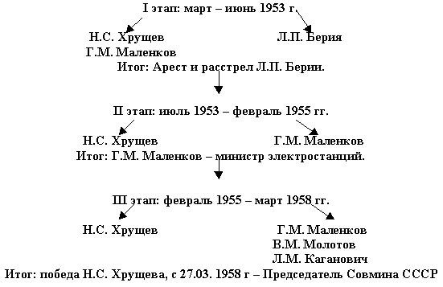

**Учитель:** Победа Н.С. Хрущева означала отказ от коллегиального управления страной и возврат к сталинской практике единоличного управления. А кто из вас знает что-нибудь о мероприятиях Н.С. Хрущева?

*Ответы ребят.*

Однажды Н.С. Хрущев сказал: “Помру я … положат люди на весы дела мои, на одну чашу – худые, на другую – добрые… И добро перетянет”  
Прав ли оказался или нет, – попробуем разобраться, познакомившись с основными преобразованиями в СССР в 1953-1964 гг. А начнем с политической сферы. Как вы думаете, почему?

*Ответы ребят.*

*По вопросам № 2, 3, 4, 5 учитель организовывает групповую работу, в ходе которой каждая группа получает задание: заполнить схемы, используя учебный материал (учащиеся получают инструкции о заполнении схем).*

* *1 группа:* “Реабилитация”
* *2 группа:* “XX съезд КПСС”.
* *4 группа:* “Реорганизация государственных органов, партийных и общественных организаций”
* *5 группа:* “Конституционный проект 1962-1964 гг.”

*Затем каждая группа представляет результаты работы классу (они выполняются на листах ватмана формата А-1*

**1-я группа “Реабилитация”**

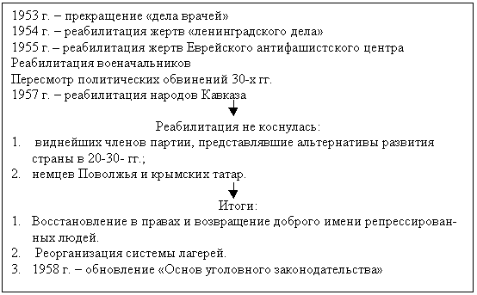

**2-я группа “XX съезд КПСС”**

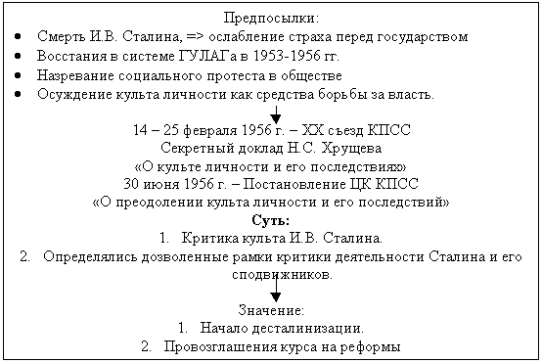

**3-я группа “Реорганизация государственных органов, партийных и общественных организаций”**

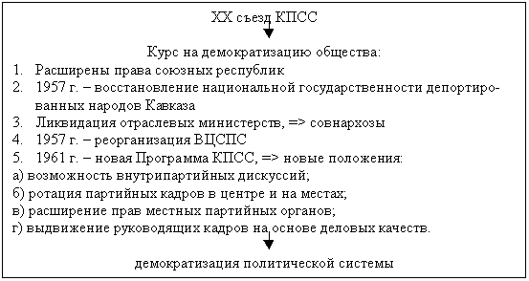

**4-я группа “Конституционный проект 1962-1964 гг.”**

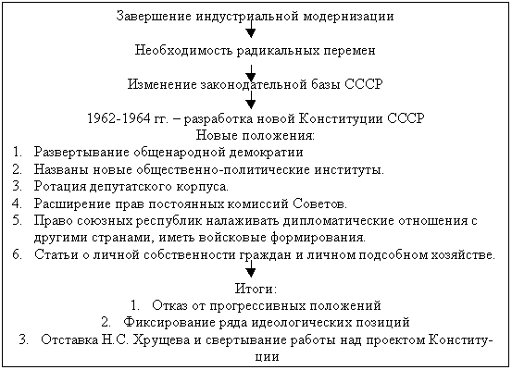

*После представления результатов работы учитель предлагает учащимся ответить на вопросы:*

* Почему изменения, происходящие в политической системе общества, носили непоследовательный и ограниченный характер?
* Повлияли ли эти преобразования на характер политической системы СССР?
* Какой общий вывод мы можем сделать?

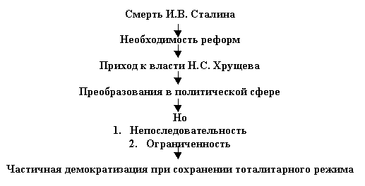

**III. Закрепление нового материала.**

*Учащиеся выполняют задание №9 в рабочей тетради А. А. Данилова, Л.Г. Косулиной выпуск 3.*

**IV. Домашнее задание: §**41,